# ВОПРОС № 1

*Понятие вычислительной сети. Классификация сетей ЭВМ. Локальные и глобальные вычислительные сети (ЛВС и ГВС). Понятия трафика и пропускной способности. Понятие сетевого ресурса, клиента, сервера.*

Понятие вычислительной сети.

**Вычислительная сеть** (computer network) – это совокупность вычислительных устройств, соединенных с помощью каналов связи и средств коммутации в единую систему для обмена сообщениями и совместного решения общей задачи (доступа пользователей к программным, техническим, информационным и организационным ресурсам сети).

Классификация сетей ЭВМ.

В основном компьютерные сети классифицируют по признакам структурной и функциональной организации.

**По территориальной распространенности**

* [CAN](http://ru.wikipedia.org/wiki/Controller_Area_Network) — стандарт промышленной сети.
* [LAN](http://ru.wikipedia.org/wiki/%D0%9B%D0%BE%D0%BA%D0%B0%D0%BB%D1%8C%D0%BD%D0%B0%D1%8F_%D0%B2%D1%8B%D1%87%D0%B8%D1%81%D0%BB%D0%B8%D1%82%D0%B5%D0%BB%D1%8C%D0%BD%D0%B0%D1%8F_%D1%81%D0%B5%D1%82%D1%8C) - локальные сети, имеющие замкнутую инфраструктуру до выхода на поставщиков услуг. Локальные сети являются сетями закрытого типа, доступ к ним разрешен только ограниченному кругу пользователей, для которых работа в такой сети непосредственно связана с их профессиональной деятельностью.
* [MAN](http://ru.wikipedia.org/wiki/%D0%93%D0%BE%D1%80%D0%BE%D0%B4%D1%81%D0%BA%D0%B0%D1%8F_%D0%B2%D1%8B%D1%87%D0%B8%D1%81%D0%BB%D0%B8%D1%82%D0%B5%D0%BB%D1%8C%D0%BD%D0%B0%D1%8F_%D1%81%D0%B5%D1%82%D1%8C) – городские сети между учреждениями в пределах одного или нескольких городов, связывающие много локальных вычислительных сетей.
* [WAN](http://ru.wikipedia.org/wiki/%D0%93%D0%BB%D0%BE%D0%B1%D0%B0%D0%BB%D1%8C%D0%BD%D0%B0%D1%8F_%D0%B2%D1%8B%D1%87%D0%B8%D1%81%D0%BB%D0%B8%D1%82%D0%B5%D0%BB%D1%8C%D0%BD%D0%B0%D1%8F_%D1%81%D0%B5%D1%82%D1%8C) - глобальная сеть, покрывающая большие географические регионы, включающие в себя как локальные сети, так и прочие телекоммуникационные сети и устройства.
* Термин "корпоративная сеть" также используется в литературе для обозначения объединения нескольких сетей, каждая из которых может быть построена на различных технических, программных и информационных принципах.

**По типу функционального взаимодействия**

* [Клиент-сервер](http://ru.wikipedia.org/wiki/%D0%A2%D0%B5%D1%85%D0%BD%D0%BE%D0%BB%D0%BE%D0%B3%D0%B8%D1%8F_%C2%AB%D0%BA%D0%BB%D0%B8%D0%B5%D0%BD%D1%82-%D1%81%D0%B5%D1%80%D0%B2%D0%B5%D1%80%C2%BB)
* [Смешанная сеть](http://ru.wikipedia.org/w/index.php?title=%D0%A1%D0%BC%D0%B5%D1%88%D0%B0%D0%BD%D0%BD%D0%B0%D1%8F_%D1%81%D0%B5%D1%82%D1%8C&action=edit&redlink=1)
* [Одноранговая сеть](http://ru.wikipedia.org/wiki/%D0%9E%D0%B4%D0%BD%D0%BE%D1%80%D0%B0%D0%BD%D0%B3%D0%BE%D0%B2%D0%B0%D1%8F_%D1%81%D0%B5%D1%82%D1%8C)
* [Многоранговые сети](http://ru.wikipedia.org/w/index.php?title=%D0%9C%D0%BD%D0%BE%D0%B3%D0%BE%D1%80%D0%B0%D0%BD%D0%B3%D0%BE%D0%B2%D1%8B%D0%B5_%D1%81%D0%B5%D1%82%D0%B8&action=edit&redlink=1)

**По типу** [**сетевой топологии**](http://ru.wikipedia.org/wiki/%D0%A1%D0%B5%D1%82%D0%B5%D0%B2%D0%B0%D1%8F_%D1%82%D0%BE%D0%BF%D0%BE%D0%BB%D0%BE%D0%B3%D0%B8%D1%8F)

* [Шина](http://ru.wikipedia.org/wiki/%D0%A8%D0%B8%D0%BD%D0%B0_%28%D1%82%D0%BE%D0%BF%D0%BE%D0%BB%D0%BE%D0%B3%D0%B8%D1%8F_%D0%BA%D0%BE%D0%BC%D0%BF%D1%8C%D1%8E%D1%82%D0%B5%D1%80%D0%BD%D0%BE%D0%B9_%D1%81%D0%B5%D1%82%D0%B8%29)
* [Кольцо](http://ru.wikipedia.org/wiki/%D0%9A%D0%BE%D0%BB%D1%8C%D1%86%D0%BE_%28%D1%82%D0%BE%D0%BF%D0%BE%D0%BB%D0%BE%D0%B3%D0%B8%D1%8F_%D0%BA%D0%BE%D0%BC%D0%BF%D1%8C%D1%8E%D1%82%D0%B5%D1%80%D0%BD%D0%BE%D0%B9_%D1%81%D0%B5%D1%82%D0%B8%29)
* [Двойное кольцо](http://ru.wikipedia.org/wiki/%D0%94%D0%B2%D0%BE%D0%B9%D0%BD%D0%BE%D0%B5_%D0%BA%D0%BE%D0%BB%D1%8C%D1%86%D0%BE_%28%D1%82%D0%BE%D0%BF%D0%BE%D0%BB%D0%BE%D0%B3%D0%B8%D1%8F_%D0%BA%D0%BE%D0%BC%D0%BF%D1%8C%D1%8E%D1%82%D0%B5%D1%80%D0%BD%D0%BE%D0%B9_%D1%81%D0%B5%D1%82%D0%B8%29)
* [Звезда](http://ru.wikipedia.org/wiki/%D0%97%D0%B2%D0%B5%D0%B7%D0%B4%D0%B0_%28%D1%82%D0%BE%D0%BF%D0%BE%D0%BB%D0%BE%D0%B3%D0%B8%D1%8F_%D0%BA%D0%BE%D0%BC%D0%BF%D1%8C%D1%8E%D1%82%D0%B5%D1%80%D0%BD%D0%BE%D0%B9_%D1%81%D0%B5%D1%82%D0%B8%29)
* [Ячеистая топология](http://ru.wikipedia.org/wiki/%D0%AF%D1%87%D0%B5%D0%B8%D1%81%D1%82%D0%B0%D1%8F_%D1%82%D0%BE%D0%BF%D0%BE%D0%BB%D0%BE%D0%B3%D0%B8%D1%8F)
* [Решётка](http://ru.wikipedia.org/wiki/%D0%A0%D0%B5%D1%88%D1%91%D1%82%D0%BA%D0%B0_%28%D1%82%D0%BE%D0%BF%D0%BE%D0%BB%D0%BE%D0%B3%D0%B8%D1%8F_%D0%BA%D0%BE%D0%BC%D0%BF%D1%8C%D1%8E%D1%82%D0%B5%D1%80%D0%BD%D0%BE%D0%B9_%D1%81%D0%B5%D1%82%D0%B8%29)
* [Дерево](http://ru.wikipedia.org/wiki/%D0%94%D0%B5%D1%80%D0%B5%D0%B2%D0%BE_%28%D1%82%D0%BE%D0%BF%D0%BE%D0%BB%D0%BE%D0%B3%D0%B8%D1%8F_%D0%BA%D0%BE%D0%BC%D0%BF%D1%8C%D1%8E%D1%82%D0%B5%D1%80%D0%BD%D0%BE%D0%B9_%D1%81%D0%B5%D1%82%D0%B8%29)
* [Fat Tree](http://ru.wikipedia.org/wiki/Fat_Tree)

**По типу среды передачи**

* проводные
* беспроводные

**По функциональному назначению**

* [Сети хранения данных](http://ru.wikipedia.org/wiki/%D0%A1%D0%B5%D1%82%D1%8C_%D1%85%D1%80%D0%B0%D0%BD%D0%B5%D0%BD%D0%B8%D1%8F_%D0%B4%D0%B0%D0%BD%D0%BD%D1%8B%D1%85)
* [Серверные фермы](http://ru.wikipedia.org/wiki/%D0%A1%D0%B5%D1%80%D0%B2%D0%B5%D1%80%D0%BD%D0%B0%D1%8F_%D1%84%D0%B5%D1%80%D0%BC%D0%B0)
* [Сети управления процессом](http://ru.wikipedia.org/w/index.php?title=%D0%A1%D0%B5%D1%82%D1%8C_%D1%83%D0%BF%D1%80%D0%B0%D0%B2%D0%BB%D0%B5%D0%BD%D0%B8%D1%8F_%D0%BF%D1%80%D0%BE%D1%86%D0%B5%D1%81%D1%81%D0%BE%D0%BC&action=edit&redlink=1)
* [Сети SOHO](http://ru.wikipedia.org/wiki/%D0%A1%D0%B5%D1%82%D0%B8_SOHO) & [Домовая сеть](http://ru.wikipedia.org/wiki/%D0%94%D0%BE%D0%BC%D0%BE%D0%B2%D0%B0%D1%8F_%D1%81%D0%B5%D1%82%D1%8C)

**По скорости передач**

* низкоскоростные (до 10 Мбит/с),
* среднескоростные (до 100 Мбит/с),
* высокоскоростные (свыше 100 Мбит/с);

**По сетевым ОС**

* На основе [Windows](http://ru.wikipedia.org/wiki/Microsoft_Windows)
* На основе [UNIX](http://ru.wikipedia.org/wiki/UNIX)
* На основе [NetWare](http://ru.wikipedia.org/wiki/Novell_NetWare)
* Смешанные

**По необходимости поддержания постоянного соединения**

* Пакетная сеть, например [Фидонет](http://ru.wikipedia.org/wiki/%D0%A4%D0%B8%D0%B4%D0%BE%D0%BD%D0%B5%D1%82)
* Онлайновая сеть, например [Интернет](http://ru.wikipedia.org/wiki/%D0%98%D0%BD%D1%82%D0%B5%D1%80%D0%BD%D0%B5%D1%82)

Локальные и глобальные вычислительные сети (ЛВС и ГВС).

**Локальная вычислительная сеть** (ЛВС) — [компьютерная сеть](http://ru.wikipedia.org/wiki/%D0%9A%D0%BE%D0%BC%D0%BF%D1%8C%D1%8E%D1%82%D0%B5%D1%80%D0%BD%D0%B0%D1%8F_%D1%81%D0%B5%D1%82%D1%8C), покрывающая обычно относительно небольшую территорию или небольшую группу зданий.

Адресация в ЛВС – физическая, число узлов ограничено. Есть возможность перебора всех узлов и вещания от одного всем.

В локальных сетях, основанных на протоколе [IPv4](http://ru.wikipedia.org/wiki/IPv4), могут использоваться специальные адреса:

* 10.0.0.0—10.255.255.255;
* 172.16.0.0—172.31.255.255;
* 192.168.0.0—192.168.255.255.

Такие адреса называют локальными; эти адреса не доступны из сети Интернет. [Конфликт адресов](http://ru.wikipedia.org/w/index.php?title=%D0%9A%D0%BE%D0%BD%D1%84%D0%BB%D0%B8%D0%BA%D1%82_%D0%B0%D0%B4%D1%80%D0%B5%D1%81%D0%BE%D0%B2&action=edit&redlink=1) — распространённая ситуация в локальной сети, при которой в одной IP-подсети оказываются два или более компьютеров с одинаковыми IP-адресами.

**Глобальная вычислительная сеть**, ГВС — [компьютерная сеть](http://ru.wikipedia.org/wiki/%D0%9A%D0%BE%D0%BC%D0%BF%D1%8C%D1%8E%D1%82%D0%B5%D1%80%D0%BD%D0%B0%D1%8F_%D1%81%D0%B5%D1%82%D1%8C), охватывающая большие территории и включающая в себя большое число компьютеров.

ГВС служат для объединения разрозненных сетей так, чтобы пользователи и компьютеры, где бы они ни находились, могли взаимодействовать со всеми остальными участниками глобальной сети.

Чаще всего глобальные сети опираются на выделенные линии, на одном конце которых [маршрутизатор](http://ru.wikipedia.org/wiki/%D0%9C%D0%B0%D1%80%D1%88%D1%80%D1%83%D1%82%D0%B8%D0%B7%D0%B0%D1%82%D0%BE%D1%80) подключается к ЛВС, а на другом концентратор связывается с остальными частями ГВС. Основными используемыми протоколами являются [TCP/IP](http://ru.wikipedia.org/wiki/TCP/IP), [ATM](http://ru.wikipedia.org/wiki/ATM) и [Frame relay](http://ru.wikipedia.org/wiki/Frame_relay).

**Отличие глобальной сети от локальной**

Глобальные сети отличаются от [локальных](http://ru.wikipedia.org/wiki/%D0%9B%D0%BE%D0%BA%D0%B0%D0%BB%D1%8C%D0%BD%D0%B0%D1%8F_%D0%B2%D1%8B%D1%87%D0%B8%D1%81%D0%BB%D0%B8%D1%82%D0%B5%D0%BB%D1%8C%D0%BD%D0%B0%D1%8F_%D1%81%D0%B5%D1%82%D1%8C) тем, что рассчитаны на неограниченное число абонентов и используют, как правило, не слишком качественные каналы связи и сравнительно низкую скорость передачи, а механизм управления обменом, у них в принципе не может быть гарантировано скорым.

В глобальных сетях намного более важное не качество связи, а сам факт ее существования.

Понятия трафика и пропускной способности

**Трафик** – количество сообщений, передаваемых во всей сети за единицу времени.

**Пропускная способность** – это максимальное количество сообщений, передаваемых между двумя узлами за единицу времени.

Понятие сетевого ресурса, клиента, сервера

**Сетевой ресурс** – это устройство или часть информации, к которой может быть осуществлён удалённый доступ с другого [компьютера](http://ru.wikipedia.org/wiki/%D0%9A%D0%BE%D0%BC%D0%BF%D1%8C%D1%8E%D1%82%D0%B5%D1%80), обычно через [локальную компьютерную сеть](http://ru.wikipedia.org/wiki/%D0%9B%D0%BE%D0%BA%D0%B0%D0%BB%D1%8C%D0%BD%D0%B0%D1%8F_%D0%B2%D1%8B%D1%87%D0%B8%D1%81%D0%BB%D0%B8%D1%82%D0%B5%D0%BB%D1%8C%D0%BD%D0%B0%D1%8F_%D1%81%D0%B5%D1%82%D1%8C) или посредством корпоративного [интранета](http://ru.wikipedia.org/wiki/%D0%98%D0%BD%D1%82%D1%80%D0%B0%D0%BD%D0%B5%D1%82), как если бы ресурс находился на локальной машине. Сетевыми ресурсами могут быть: дисковая память (файловое хранилище), принтер, модем, процессор

**Сервер** – это узел вычислительной сети, который предоставляет какой-то ресурс.

**Клиент** – это узел, потребляющий этот ресурс.

# ВОПРОС № 2

*Логическая структура вычислительных сетей. Концепция и основные понятия эталонной модели взаимодействия открытых систем (ISO/OSI). Функции отдельных уровней OSI.*

В начале 80-х годов ряд международных организаций по стандартизации, в частности International Organization for Standardization (ISO), и некоторые другие, — разработали стандартную модель взаимодействия открытых систем (Open System Interconnection, OSI).

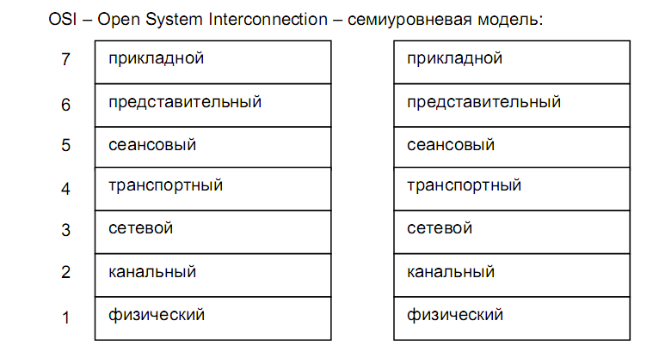

Назначение моде­ли OSI состоит в обобщенном представлении средств сетевого взаимодействия

ВНИМАНИЕ

**Модель OSI определяет, во-первых, уровни взаимодействия систем в сетях с коммутацией пакетов, во-вторых, стандартные названия уровней, в-третьих, функции, которые должен выполнять каждый уровень.** Модель OSI не содержит описаний реализаций конкретного набора протоколов.

В модели OSI средства взаимодействия делятся на семь уровней – каждый уровень имеет дело с определенным аспектом взаи­модействия сетевых устройств.

ВНИМАНИЕ

Модель OSI описывает только системные средства взаимодействия, реализуемые опера­ционной системой, системными утилитами, системными аппаратными средствами. Мо­дель не включает средства взаимодействия приложений конечных пользователей. Важно различать уровень взаимодействия приложений и прикладной уровень семиуровневой модели.

Пусть приложение узла А хочет взаимодействовать с приложением узла В. Для этого приложение А обращается с запросом к прикладному уровню, напри­мер к файловой службе. На основании этого запроса программное обеспечение прикладного уровня формирует сообщение стандартного формата.

После формирования сообщения прикладной уровень направляет его вниз по стеку уровню представления. Протокол уровня представления на основании инфор­мации, полученной из заголовка сообщения прикладного уровня, выполняет требуемые действия и добавляет к сообщению собственную служебную инфор­мацию — заголовок уровня представления, в котором содержатся указания для протокола уровня представления машины-адресата. Полученное в результате со­общение передается вниз сеансовому уровню, который в свою очередь добавляет свой заголовок и т. д. (Некоторые реализации протоколов помещают служебную информацию не только в начале сообщения в виде заголовка, но и в конце в виде так называемого концевика.) Наконец, сообщение достигает нижнего, физиче­ского уровня, который, собственно, и передает его по линиям связи машине-адре­сату. К этому моменту сообщение «обрастает» заголовками всех уровней.

Физический уровень помещает сообщение на физический выходной интерфейс компьютера 1, и оно начинает свое «путешествие» по сети.

Когда сообщение по сети поступает на входной интерфейс компьютера 2, оно принимается его физическим уровнем и последовательно перемещается вверх с уровня на уровень. **Каждый уровень анализирует и обрабатывает заголовок сво­его уровня, выполняя соответствующие функции, а затем удаляет этот заголовок и передает сообщение вышележащему уровню.**

**Как видно из описания, протокольные сущности одного уровня не общаются ме­жду собой непосредственно, в этом общении всегда участвуют посредники — средства протоколов нижележащих уровней. И только физические уровни раз­личных узлов взаимодействуют непосредственно.**

В стандартах ISO для обозначений единиц обмена данными, с которыми имеют дело прото­колы равных уровней, используется общее название протокольная единица данных (Protocol Data Unit, PDU). Для обозначения единиц обмена данными конкретных уровней часто используются специальные названия, в частности: сообщение, кадр пакет, дейтаграмма, сегмент.

**Функции отдельных уровней OSI**

**Физический уровень** отвечает за создание физической связи между узлами в сети. На нем стандартизируются параметры сигналов, способы кодирования сигналов, виды сигналов(потенциальный или импульсный). Физический уровень – это провода.

**Канальный уровень** отвечает за преобразование байтов данных в последовательность битов. Канальный уровень отвечает за физическую адресацию. Он отвечает за разделение блоков данных на кадры. Кадры – маленькие порции данных, которые передаются по физическим каналам связи и с помощью которых обеспечивается временное разделение общих физических линий связи между многими узлами. В один момент времени передается один кадр.

**Сетевой уровень** отвечает за маршрутизацию в сети и обеспечивает передачу блоков данных между любыми двумя узлами. Также он обеспечивает прозрачное прохождение пакетов между сетями. На сетевом уровне обеспечивается интеграция нескольких сетей в одну. Этот уровень отвечает за логическую адресацию.

**Транспортный уровень** отвечает за надежную передачу пакетов или потока данных между узлами в сети. Он отвечает за разбиение блока (потока) данных на пакеты, передачу их по сети и сборку этих пакетов в правильном порядке. Должен обеспечивать повторную передачу при сбое.

**Сеансовый уровень** отвечает за организацию диалога в сети, за установление контрольных точек, логического соединения и разрывов логического соединения.

**Представительный уровень** отвечает за преобразование данных из одного формата в другой, чтобы данные могли быть интерпретированы вышележащим уровнем (это надо при преобразовании в различные кодировки).

**Прикладной уровень** отвечает за предоставление конкретный прикладных услуг и реализацию различных сетевых служб (например, протокол HTTP).

# ВОПРОС № 3

*Физический уровень OSI. Задачи и функции физического уровня OSI. Среда передачи данных (СПД), ее виды и характеристики (витая пара, коаксиальный кабель, оптоволокно, эфир).*

Физический уровень OSI.

Физический уровень имеет дело с **передачей потока битов по физическим каналам связи**, таким как коаксиальный кабель, витая пара, оптово­локонный кабель или цифровой территориальный канал.

Функции физического уровня реализуются на всех устройствах, подключенных к сети. Со стороны компьютера функции физического уровня выполняются се­тевым адаптером или последовательным портом.

Физический уровень **не вникает в смысл информации, которую он передает**. Для него эта информация представляет однородный поток битов, которые нужно доставить без искажений и в соответствии с заданной тактовой частотой (интер­валом между соседними битами).

**– определяются стандарты кодирования, приема и передачи сигнала;**

**– обеспечивает передачу битовых потоков без каких-либо изменений между логическими объектами уровня звена данных по физическим соединениям;**

**– специфицируются носители, но не сама среда.** Среда, согласно эталонной модели, рассматривается как нечто, лежащее ниже физического уровня. Битовый поток в носителе должен быть независим от среды.

**Виды физических линий связи (среды передачи данных):**

1. Проводная среда

2. Беспроводная среда

**Виды проводной среды:**

1. Коаксиальный кабель:

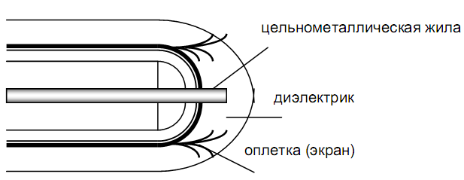RG-58 – тонкий коаксиальный кабель. Существует толстый коаксиальный кабель, который позволяет увеличить длину сети, сохраняя пропускную способность:

тонкий – 25м

толстый – 500м

Чаще всего используется в топологии «шина». Скорость передачи 10Мбит/с.

Используется для передачи аналогового сигнала. Оплетка необходима для экранирования передаваемой волны.

2. Витая пара

Витая пара — это вид кабеля связи, который представляет собой одну или несколько пар изолированных проводников, скрученных между собой, покрытых пластиковой оболочкой. Имеет минимум 4 жилы (для дуплексной связи).

Два свитых изолированных провода – идеальная форма для уменьшения влияния внешних помех. Для такой связи используют «манчестерское кодирование».

Категорию витой пары определяет количество проводов, качество проводов, экранированность (используется металлическая оплетка). В зависимости от категории скорость может быть равна 4, 10, 100 Мбит/с, самые лучшие – 1 Гбит/с. Используется в топологии «звезда».

3. Оптические линии связи

Скорость передачи доходит до сотен Гбит/с. Структура оптоволоконного кабеля очень проста и похожа на структуру коаксиального кабеля, только вместо центрального медного провода здесь используется тонкое (диаметром порядка 1-10 мкм) стекловолокно, а вместо внутренней изоляции – стеклянная или пластиковая оболочка, не позволяющая свету выходить за пределы оптоволокна. В данном случае мы имеем дело с полным внутренним отражением света от границы двух веществ с разными коэффициентами преломления (у стеклянной оболочки коэффициент преломления значительно ниже, чем у центрального волокна).

**Сравнение:**

1 – удобно прокладывать, средняя стоимость, средняя пропускная способность

2 – низкая стоимость, выше средней пропускная способность, расстояние меньше (150 м)

3 – очень высокая пропускная способность, очень высокая стоимость изготовления и прокладки.

4. Радиосвязь, инфракрасная связь.

Начиная с середины 90-х годов, достигла необходимой зрелости и технология мо­бильных компьютерных сетей. Взаимодействие пользователей независимо от того, в какой стране они находятся и оборудованием какого производителя они пользуются.

Каждый узел оснащается антенной, которая одновременно является передатчи­ком и приемником электромагнитных волн.

Нет привязки к проводам

# ВОПРОС № 4

*Передача данных с использованием различных видов кодирования сигналов. Аналоговые и цифровые сигналы. Методы кодирования аналоговых и цифровых сигналов.*

**Кодирование** – это способ представления информации. Информация в компьютере является двоичной, и надо выбрать способ представления сигналов в виде 0 и 1.

**Аналоговый сигнал** характеризуется непрерывно изменяющейся физической величиной (например, напряжением).

**Цифровой** (дискретный) сигнал характеризуется изменением какой-то физической величины между строго ограниченным числом значений.

**Для кодирования информации аналоговых сигналов** используется **модуляция** (изменение какой-то характеристики сигнала по закону другого сигнала).

Есть **амплитудная модуляция** это вид модуляции, при которой изменяемым параметром несущего сигнала является его амплитуда.(используется в радиопередаче):

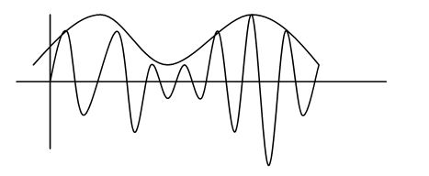Достоинства:

* узкая ширина спектра сигнала;
* простота получения сигналов;

Недостатки:

* низкая помехоустойчивость;
* неэффективное использование мощности передатчика.

**Частотная модуляция**: это вид модуляции, при котором информационный сигнал управляет частотой несущего колебания. В отличие от амплитудной модуляции, амплитуда остаётся постоянной.

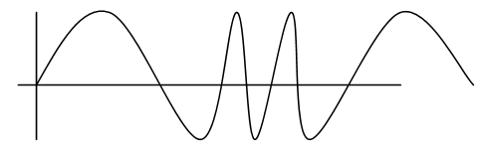Достоинства:

* высокая помехоустойчивость;
* более эффективное использование мощности передатчика;
* сравнительная простота получения сигналов;

Недостатки:

* более широкий спектр сигнала;

**Фазово-импульсная модуляция** (механическое представление): замер мгновенных значений сигнала и передача этих значений в фиксированные моменты времени.

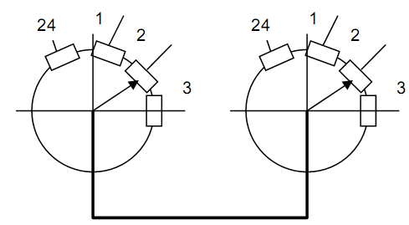Стрелка замыкает контакт. Она вращается с очень большой скоростью. Сигналы передаются по кускам. Исключим сигналы (гармоники), которые меньше по частоте, чем две скорости вращения стрелки. Аналоговый сигнал превращается в цифровой. По одному физическому каналу связи в режиме разделения времени можем передавать много информации параллельно. Частота вращения стрелки – частота дискретизации.

Достоинства:

* высокая помехозащищенность линии связи;
* рациональное использование полосы пропускания приемного устройства;

Недостатки:

* необходимость выбора полосы пропускания по самому короткому импульсу.

Теорема Котельникова: частота дискретизации должна быть как минимум в 2 раза больше, чем максимальная частота кодируемого сигнала.

**Способы кодирования цифровых сигналов:**

**1.NRZ-кодирование (без возврата к нулю)**

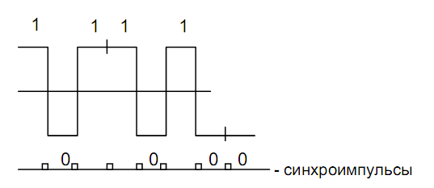Нулю здесь соответствует нижний уровень сигнала, единице — верхний. Информационные переходы совпадают с границей битов.

Особенности NRZ:

1) За счет «+»/«-» можно передавать на большие расстояния сигналы, даже с учетом возможных потерь;

2) Для восстановления значений необходима линия связи синхроимпульсов, чтобы приемник считывал все значения.

**2. «Манчестерское кодирование»**



1 и 0 кодируются не уровнем сигнала, а моментом перехода от «+» к «-».Для синхронизации используются сами переходы. При манчестерском кодировании каждый такт делится на две части. Информация кодируется перепадами потенциала в середине каждого такта. Единица кодируется перепадом от низкого уровня сигнала к высокому, а ноль — обратным перепадом. В начале каждого такта может происходить служебный перепад сигнала, если нужно представить несколько единиц или нулей подряд. Так как сигнал изменяется по крайней мере один раз за такт передачи одного бита данных, то манчестерский код обладает хорошими самосинхронизирующими свойствами (частота подстройки позволяет узнавать сигналы без линии синхронизации).

**3. TTL-кодирование**

Транзисторно-транзисторная логика (ТТЛ, TTL) – это разновидность цифровых логических микросхем, построенных на основе биполярных транзисторов и резисторов. Название транзисторно-транзисторный возникло из-за того, что транзисторы используются как для выполнения логических функций (например, И, ИЛИ), так и для усиления выходного сигнала. Для синхронизации может быть использован тактовый генератор.

Достоинства:

* подходит для работы на малых площадях (например, внутри микросхемы);

Недостатки:

* сильное затухание на больших площадях.

При затухании аналоговых сигналов форма сигнала сохраняется, но уменьшается амплитуда. При затухании цифровых сигналов изменяется и форма

Чтобы передать аналоговые сигналы на большие расстояния, используют усилители. При передаче цифровых сигналов используют повторители (распознает старый сигнал и предает такой же новый). Для кодирования цифровых сигналов может применяться потенциальное или импульсное кодирование. При потенциальном кодировании 0 и 1 характеризуется напряжением. При импульсном кодировании 1 и 0 кодируются импульсами.

**ВОПРОС № 5**

*Разновидности физических сетевых топологий. Сравнительный анализ топологий "шина", "звезда", "кольцо".*

**Топология** – это граф связей между узлами; логический и физический способы соединения компьютеров, кабелей и других компонентов, в целом составляющих сеть. Топологии бывают физические и логические.

Физические топологии – топологии линий связи.

Логические топологии – топологии логических каналов связи.

Сравнительный анализ топологий "шина", "звезда", "кольцо".

## 1. Топология «Шина»

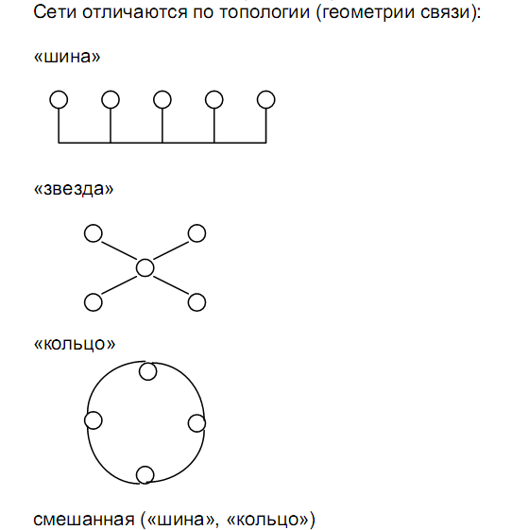Коаксиальный кабель (сжатое в размер жилы пространство), с которым выполняется врезка Т-разъемов.

Шина – это топология сети, в которой **все клиенты подключены к общему каналу передачи данных.** При этом они могут непосредственно вступать в контакт с любым компьютером, имеющимся в сети.

Способ передачи информации:

Данные в виде электрических сигналов передаются всем компьютерам сети. Однако **информацию принимает только тот компьютер, адрес которого соответствует адресу получателя.** Причем в каждый момент времени **только один компьютер может вести передачу данных.**

*Достоинства топологии «Шина»*

1) Вся информация находится в сети и доступна каждому компьютеру;

2) Рабочие станции можно подключать независимо друг от друга. Т.е. при подключении нового абонента нет необходимости останавливать передачу информации в сети;

3) Построение сетей на основе такой топологии является довольно дешевым, т.к. отсутствуют затраты на прокладку дополнительных линий при подключении нового клиента; не требуются дорогостоящие коммутаторы;

4) Сеть обладает высокой надежностью, т.к. работоспособность сети не зависит от работоспособности отдельных компьютеров.

*Недостатки топологии «Шина»*

1) Низкая скорость передачи данных, т.к. вся информация циркулирует по одному каналу (шине);

2) Быстродействие сети зависит от числа подключенных компьютеров. Чем больше компьютеров подключено к сети, тем медленнее идет передача информации от одного компьютера к другому;

3) Для сетей характерна низкая безопасность, так как информация на каждом компьютере может быть доступна с любого другого компьютера.

## 

## 2 Топология «Звезда»

Звезда – это топология сети, в которой **информация между клиентами сети передается через единый центральный узел.** В качестве центрального узла может выступать сервер или специальное устройство – концентратор (Hub).

*Достоинства топологии «Звезда»*

1) Высокое быстродействие сети, так как общая производительность сети зависит только от производительности центрального узла;

2) Отсутствие столкновения передаваемых данных, так как данные между рабочей станцией и сервером передаются по отдельному каналу, не затрагивая другие компьютеры.

3) Разрыв кабеля не приводит к остановке сети;

*Недостатки топологии «Звезда»*

1) Надежность всей сети ограничена надежностью центрального узла. Если центральный компьютер выйдет из строя, то работа всей сети прекратится;

2) Высокие затраты на подключение компьютеров, так как к каждому новому абоненту необходимо ввести отдельную линию (высокий расход кабеля).

## 

## 3 Топология «Кольцо»

Кольцо – это топология сети, в которой все компьютеры подключаются к линии, замкнутой в кольцо. **Сигналы передаются по кольцу в одном направлении и проходят через каждый компьютер.**

Способ передачи информации:

Маркер (специальный сигнал) последовательно, от одного компьютера к другому, передается до тех пор, пока его не получит тот компьютер, которому требуется передать данные.

Получив маркер, компьютер создает так называемый «пакет», в который помещается адрес получателя и данные, а затем отправляет этот пакет по кольцу. Данные проходят через каждый компьютер, пока не окажутся у того, чей адрес совпадает с адресом получателя, указанным в «пакете».

После этого компьютер, получивший данные, посылает отправителю подтверждение факта получения данных.

Получив подтверждение, компьютер-отправитель создает новый маркер и возвращает его в сеть.

*Достоинства топологии «Кольцо»*

1) Пересылка сообщений является очень эффективной, т.к. можно отправлять несколько сообщений друг за другом по кольцу. Т.е. компьютер, отправив первое сообщение, может отправлять за ним следующее сообщение, не дожидаясь, когда первое достигнет адресата;

2) Значительная протяженность сети: компьютеры могут подключаться к друг к другу на значительных расстояниях без использования специальных усилителей сигнала;

3) Отсутствие коммутатора

*Недостатки топологии «Кольцо»*

1) Низкая надежность сети, так как обрыв кабеля ведет к прекращению функционирования сети;

2) Для подключения нового клиента необходимо остановить работу сети;

3) При большом количестве клиентов скорость работы в сети замедляется, каждый компьютер должен пропустить через себя всю информацию, а их возможности ограничены;

4) Общая производительность сети определяется производительностью самого медленного компьютера.

## 4. Гибридная топология

Гибридная/смешанная топология – это комбинация нескольких различных топологий.

# ВОПРОС № 6

*Канальный уровень OSI. Метод доступа к среде передачи данных CSMA/CD и CSMA/CA. Диаграмма перехода между состояниями.*

Канальный уровень OSI.

Канальный уровень является **первым уровнем** (если идти снизу вверх), который работает в режиме коммутации пакетов. На этом уровне **PDU** обычно носит название **кадр** (frame).

Функции средств канального уровня определяются по-разному для локальных и глобальных сетей.

В локальных сетях канальный уровень должен **обеспечивать доставку кадра между любыми узлами сети.** При этом предполагается, что сеть имеет типо­вую топологию, например общую шину, кольцо, звезду или дерево. В глобальных сетях канальный уровень должен обеспечивать доставку кадра только между двумя соседними узлами, соединенными индивидуальной лини­ей связи. Одной из функций канального уровня является поддержание интерфейсов с ни­жележащим физическим уровнем и вышележащим сетевым уровнем.

Начнем рассмотрение работы канального уровня, начиная с момента, когда сете­вой уровень отправителя передает канальному уровню пакет, а также указание, какому узлу его передать. Для решения этой задачи канальный уровень **создает кадр, который имеет поле данных и заголовок.** Канальный уровень инкапсулирует пакет в поле данных кадра и заполняет соответствующей слу­жебной информацией заголовок кадра. Важнейшей информацией заголовка кад­ра является адрес назначения, на основании которого коммутаторы сети будут продвигать пакет.

**Одной из задач канального уровня является обнаружение и коррекция ошибок**. Для этого канальный уровень фиксирует границы кадра, помещая специальную последовательность битов в его начало и конец, а затем добавляет к кадру **кон­трольную сумму** (FCS). Контрольная сумма вычисляется по неко­торому алгоритму как функция от всех байтов кадра.

Прежде, чем переправить кадр физическому уровню для непосредствен­ной передачи данных в сеть, канальному уровню может потребоваться решить еще одну задачу, канальный уровень **должен проверить доступность среды**. Группируются биты в кадры, снова вычисляется контрольную сумму полу­ченных данных и сравнивает результат с контрольной суммой, переданной в кадре. Если они совпадают, кадр считается правильным. Если же контрольные суммы не совпадают, фиксируется ошибка. В функции канального уровня входит не только обнаружение ошибок, но и исправление их за счет **повторной передачи поврежденных кадров.** Однако эта функция не является обязательной и в неко­торых реализациях канального уровня она отсутствует, например в Ethernet, Token Ring, FDDI и Frame Relay.

Протоколы канального уровня реализуются компьютерами, мостами, коммутаторами и мар­шрутизаторам. В компьютерах функции канального уровня реализуются совместными уси­лиями сетевых адаптеров и их драйверов.

**Канальный уровень делят на два подуровня:**

**MAC** – Media Access Control – управление защитой данных

Каждому компьютеру выделяется свой уникальный адрес (MAC-адрес). МАС отвечает за физическую адресацию. МАС-адреса передаются в заголвках пакетов и позвляют получателям узанавать пакеты предназначенные им.

**LLC** (Logical Linking Control) подуровень управления логической связью — верхний подуровень канального уровня модели OSI, осуществляет: управление передачей данных; обеспечивает проверку и правильность передачи информации по соединению.

**Метод доступа к среде передачи данных CSMA/CD**

CSMA/CD (Carrier Sense Multiple Access with Collision Detection) – метод доступа с распознаванием несущей частоты, множественным доступом и **обнаружением коллизий.**

Все компьютеры слушают моноканал. Компьютер, который хочет что-то передать, должен дождаться, пока наступит тишина, и начинает передачу. Может возникнуть ситуация, когда два компьютера хотят передать информацию, т.е. возникает коллизия. Чтобы этого избежать, компьютер слушает, что он передал, и, если это не совпадает с тем, что он хотел передать, он понимает, что возникла коллизия. Если компьютер обнаружил коллизию, то он **штрафует себя на некоторое время**. Это время уникально для каждого компьютера. Есть два способа определения этого времени:

1) генератор случайных чисел

2) пропорционально MAC-адресу

**Метод доступа к среде передачи данных CSMA/CA.**

Модификация CSMA/CA (Carrier Sense Multiple Access with Collision Avoidance) – обнаружение несущей с множественным доступом и **избеганием коллизий.** Перед тем как передать кадр, сетевая плата передает короткий запрос на передачу – **RTS-запрос** (Request to send) – и только после этого начинает передачу кадра. Пакет RTS маленький и передается очень быстро.

Вероятность столкновения RTS-запросов очень мала. Т.о., если компьютеры слышат, что кто-то передал RTS-запрос, то они свой RTS-запрос не передают, а ждут, пока будет передан кадр. Но могут быть столкновения RTS-запросов (тогда используется принцип, как и в CSMA/CD).

**Метод CSMA/CA работает лучше при большом трафике, при небольшом трафике лучше работает CSMA/CD (в сети не циркулируют лишние RTS-запросы).**

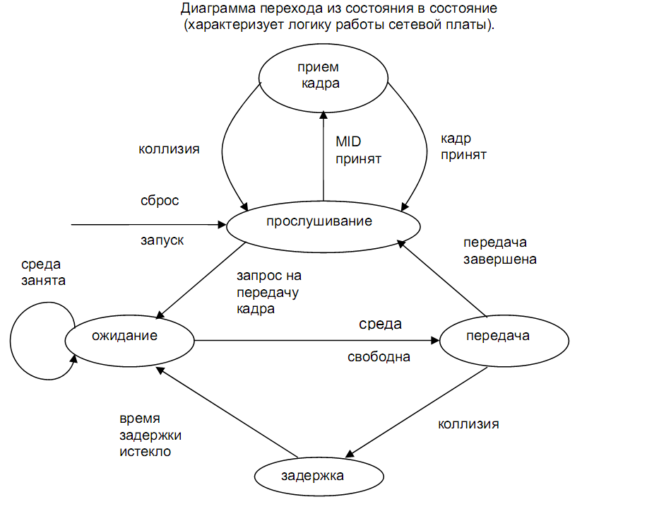

После запуска сетевая плата принимает MID (My ID). После приема кадра сетевая плата переходит в состояние прослушивания. Но может возникнуть коллизия, когда одновременно накладываются «передачи» от передающих станций. Из прослушивания переходит в ожидание по запросу на передачу кадра. Сетевая плата ожидает, пока канал не будет свободен (т.е. пока среда не станет свободной). Далее переходит в состояние «передача». После может быть задержка или вновь прослушивание.